ĐỀ 3 — ÔN TẬP CUỐI CHƯƠNG 3. TỪ TRƯỜNG
Thời gian 90 phút · 10 điểm

NGÂN HÀNG CÂU HỎI
Câu 1. Khi sóng điện từ truyền trong chân không có chu kì càng tăng thì
A. bước sóng càng giảm. B. cường độ điện trường cực đại giảm.
C. cường độ điện trường cực đại tăng. D. bước sóng càng tăng.
💡 Gợi mở của giáo viên:
• Công thức bước sóng $λ = c · T$.
📝 Lời giải chi tiết:
- Do $λ = c · T$, với $c$ không đổi thì bước sóng $λ$ tỉ lệ thuận với chu kì $T$. Khi $T$ tăng thì $λ$ càng tăng.
- Chọn D.
➜ Kết luận: Chọn D.

Câu 2. Một dây dẫn mang dòng điện được bố trí theo phương nằm ngang, có chiều từ trong ra ngoài. Nếu dây dẫn chịu lực từ tác dụng lên dây có chiều từ trên xuống dưới thì cảm ứng từ có chiều
A. từ trái sang phải. B. từ phải sang trái.
C. từ trên xuống dưới. D. từ dưới lên trên.
💡 Gợi mở của giáo viên:
• Áp dụng quy tắc bàn tay trái: Đặt ngón tay cái choãi ra $90^{∘}$ theo chiều của lực từ $\vec{F}$, 4 ngón tay theo chiều dòng điện $I$, khi đó lòng bàn tay hứng các đường cảm ứng từ $\vec{B}$.
📝 Lời giải chi tiết:
- Chiều lực từ $\vec{F}$: từ trên xuống dưới $⇒$ Ngón tay cái chỉ từ trên xuống.
- Chiều dòng điện $I$: từ trong ra ngoài $⇒$ 4 ngón tay chỉ từ trong ra ngoài.
- Khi đó lòng bàn tay hướng sang bên phải $⇒$ Các đường cảm ứng từ $\vec{B}$ đâm vào lòng bàn tay từ phải sang trái.
- Vậy cảm ứng từ có chiều từ phải sang trái.
- Chọn B.
➜ Kết luận: Chọn B.

Câu 3. Cấu tạo của máy phát điện xoay chiều một pha gồm hai phần chính là
A. phần cảm và stato. B. phần ứng và roto.
C. phần ứng và stato. D. phần cảm và phần ứng.
💡 Gợi mở của giáo viên:
• Dựa vào cấu tạo cơ bản của máy phát điện xoay chiều một pha.
📝 Lời giải chi tiết:
- Máy phát điện xoay chiều một pha gồm hai phần chính về mặt điện từ là phần cảm (tạo ra từ trường) và phần ứng (tạo ra suất điện động cảm ứng).
- Chọn D.
➜ Kết luận: Chọn D.

Câu 4. Từ thông qua một mạch kín được xác định bằng công thức
A. $Φ = BSsinα$. B. $Φ = BScosα$. C. $Φ = BStanα$. D. $Φ = BS$.
💡 Gợi mở của giáo viên:
• Công thức xác định từ thông qua mạch kín đặt trong từ trường đều.
📝 Lời giải chi tiết:
- Từ thông qua diện tích $S$ đặt trong từ trường đều $\vec{B}$ được xác định bằng công thức: $Φ = BScosα$, với $α = (\vec{n}, \vec{B})$.
➜ Kết luận: Chọn B.

Câu 5. (Đề tham khảo của BGD-ĐT - 2018) Trong từ trường, cảm ứng từ tại một điểm
A. nằm theo hướng của lực từ. B. ngược hướng với đường sức từ.
C. nằm theo hướng của đường sức từ. D. ngược hướng với lực từ.
💡 Gợi mở của giáo viên:
• Hướng của cảm ứng từ.
📝 Lời giải chi tiết:
- Vectơ cảm ứng từ $\vec{B}$ tại một điểm nằm theo hướng tiếp tuyến với đường sức từ tại điểm đó.
➜ Kết luận: Chọn C.

Câu 6. Khi sóng điện từ truyền trong chân không có tần số càng giảm thì
A. bước sóng càng giảm. B. tốc độ truyền sóng càng tăng.
C. tốc độ truyền sóng càng giảm. D. bước sóng càng tăng.
💡 Gợi mở của giáo viên:
• Công thức $λ = \frac{c}{f}$.
📝 Lời giải chi tiết:
- Trong chân không, tốc độ truyền sóng $c$ là hằng số. Khi tần số $f$ giảm thì bước sóng $λ = \frac{c}{f}$ càng tăng.
- Chọn D.
➜ Kết luận: Chọn D.

Câu 7. Phát biểu nào dưới đây đúng? Cho một đoạn dây dẫn mang dòng điện I đặt song song với đường sức từ, chiều của dòng điện ngược chiều với chiều của đường sức từ.
A. Lực từ luôn bằng không khi tăng cường độ dòng điện.
B. Lực từ tăng khi tăng cường độ dòng điện.
C. Lực từ giảm khi tăng cường độ dòng điện.
D. Lực từ đổi chiều khi ta đổi chiều dòng điện.
💡 Gợi mở của giáo viên:
• Lực từ tác dụng lên đoạn dây: $F = I B L sinα$.
📝 Lời giải chi tiết:
- Vì dòng điện đặt song song và ngược chiều với đường sức từ nên góc $α = 180^{∘}$.
- Do $sin 180^{∘} = 0$ nên lực từ $F = I B L sin 180^{∘} = 0$ với mọi giá trị cường độ dòng điện $I$.
- Do đó lực từ luôn bằng không khi tăng cường độ dòng điện.
- Chọn A.
➜ Kết luận: Chọn A.

Câu 8. Điện áp xoay chiều có phương trình $u = 220\sqrt{2}cos(120π t)$ (V, s). Tần số của điện áp là
A. $60$ Hz. B. $50$ Hz. C. $120$ Hz. D. $100$ Hz.
💡 Gợi mở của giáo viên:
• Công thức tính tần số: $f = \frac{ω}{2π}$.
📝 Lời giải chi tiết:
- Tần số của điện áp là:
- $f = \frac{ω}{2π} = \frac{120π}{2π} = 60$ Hz.
- Chọn đáp án A.
➜ Kết luận: Chọn A.

Câu 9. Từ thông qua một mạch kín không đổi khi
A. thay đổi tiết diện của dây dẫn.
B. thay đổi từ trường qua mạch kín.
C. cho mạch kín di chuyển lại gần nam châm.
D. quay khung dây trong mặt phẳng vuông góc với trục nam châm.
💡 Gợi mở của giáo viên:
• Công thức từ thông: $Φ = B S cosα$, trong đó $S$ là diện tích của mặt phẳng giới hạn bởi mạch kín, không phải tiết diện của sợi dây dẫn làm mạch.
📝 Lời giải chi tiết:
- Từ thông phụ thuộc vào độ lớn cảm ứng từ $B$, diện tích giới hạn bởi khung dây $S$ và góc $α$.
- Thay đổi tiết diện của dây dẫn làm khung (độ dày mỏng của sợi dây) không làm thay đổi diện tích giới hạn bởi khung $S$, không làm thay đổi $B$ và $α$, do đó từ thông qua mạch không đổi.
- Chọn đáp án A.
➜ Kết luận: Chọn A.

Câu 10. Trong các hình vẽ sau, hình vẽ nào biểu diễn đúng hướng của đường cảm ứng từ của dòng điện trong ống dây gây nên? [CÓ HÌNH ẢNH KÈM THEO]
A. 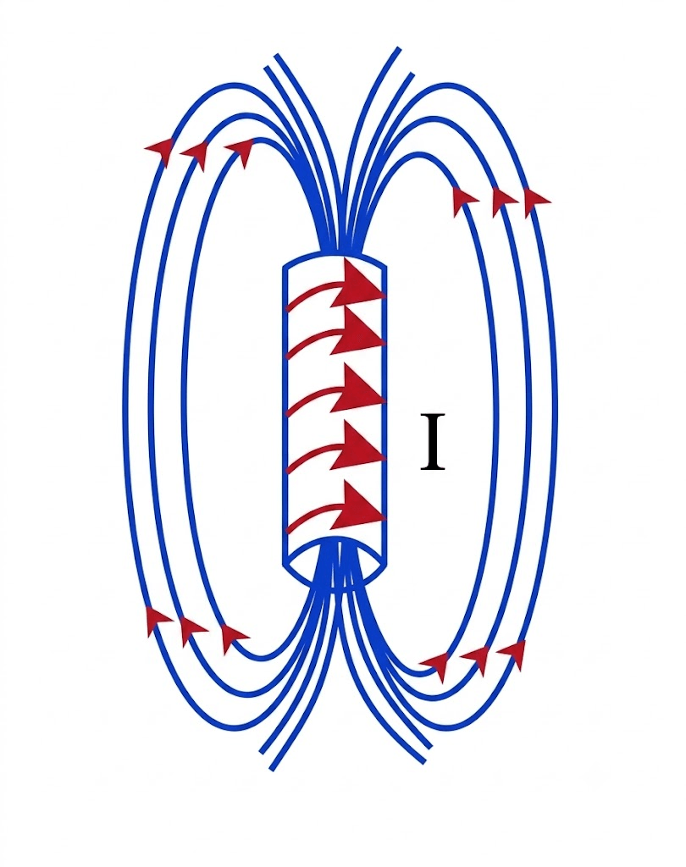
B. 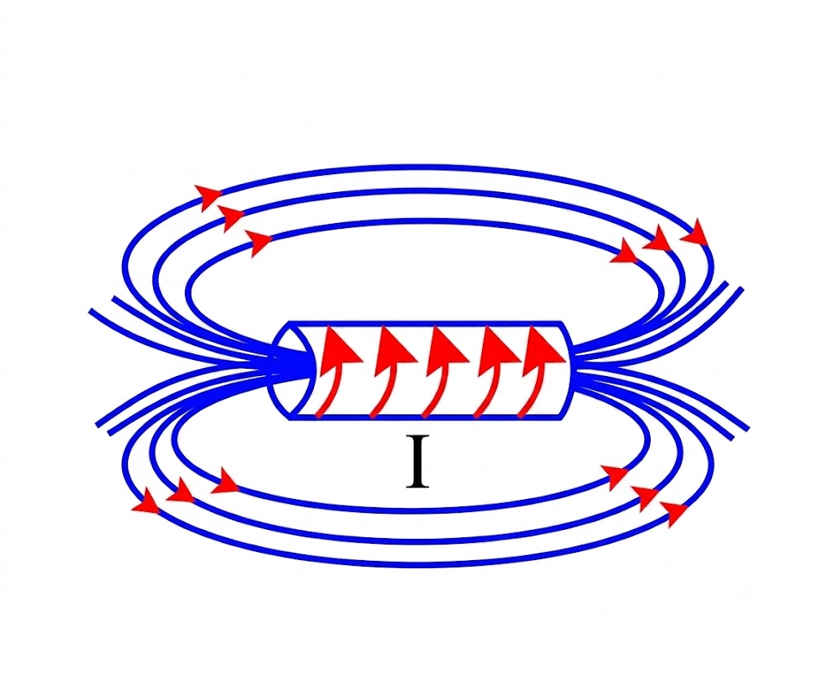
C. 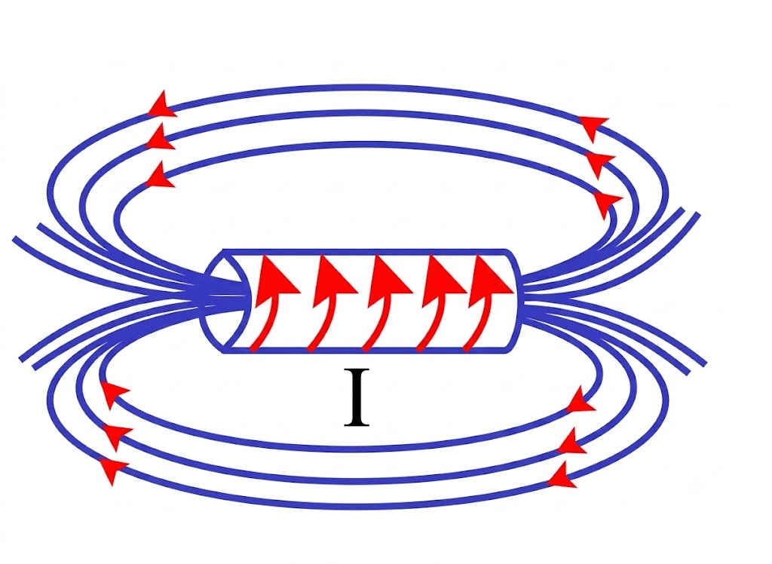
D. 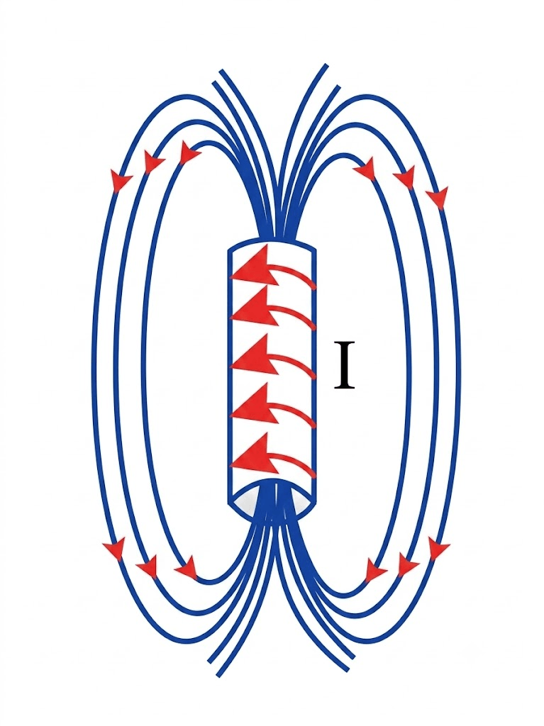
💡 Gợi mở của giáo viên:
• Áp dụng quy tắc nắm tay phải cho ống dây: Khum các ngón tay của tay phải theo chiều dòng điện qua các vòng dây thì ngón tay cái choãi ra chỉ chiều của đường sức từ bên trong lòng ống dây.
📝 Lời giải chi tiết:
- Đối với Hình 1: Ống dây đặt thẳng đứng, dòng điện ở mặt trước đi từ dưới lên trên. Khum tay phải theo chiều dòng điện, ngón cái choãi ra hướng lên trên. Bên trong lòng ống dây đường sức từ hướng từ dưới lên trên, đi ra ở đầu trên (cực Bắc) và đi vào ở đầu dưới (cực Nam). Hình 1 biểu diễn đúng.
➜ Kết luận: Chọn B.

Câu 11. (THPTQG 2017) Một sóng điện từ có tần số $90$ MHz, truyền trong không khí với tốc độ $3.10^{8}$ m/s thì có bước sóng là
A. $3,333$ m. B. $3,333$ km. C. $33,33$ km. D. $33,33$ m.
💡 Gợi mở của giáo viên:
• Áp dụng công thức tính bước sóng: $λ = \frac{c}{f}$.
📝 Lời giải chi tiết:
- Bước sóng của sóng điện từ là:
- $λ = \frac{c}{f} = \frac{3.10^{8}}{90.10^{6}} ≈ 3,333$ m.
- Chọn A.
➜ Kết luận: Chọn A.

Câu 12. Đặt một khung dây dẫn hình chữ nhật có dòng điện chạy qua trong từ trường, sao cho mặt phẳng khung dây vuông góc với các đường cảm ứng từ thì lực từ

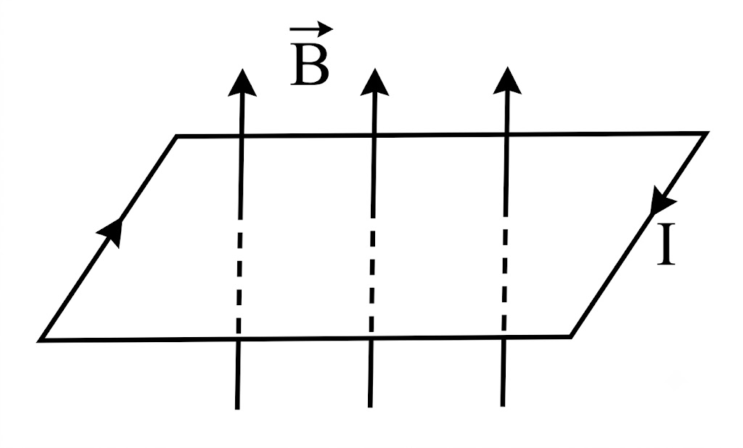

A. làm dãn khung. B. làm khung dây quay.
C. làm nén khung. D. không tác dụng lên khung.
💡 Gợi mở của giáo viên:
• Áp dụng quy tắc bàn tay trái để xác định hướng lực từ tác dụng lên từng cạnh của khung dây.
📝 Lời giải chi tiết:
- Từ hình vẽ, các đường cảm ứng từ $\vec{B}$ hướng thẳng đứng lên trên, dòng điện chạy quanh khung theo chiều ngược chiều kim đồng hồ (khi nhìn từ trên xuống):
- Cạnh trước: dòng điện sang phải, $\vec{B}$ hướng lên $⇒$ lực từ hướng ra phía trước.
- Cạnh sau: dòng điện sang trái, $\vec{B}$ hướng lên $⇒$ lực từ hướng ra phía sau.
- Cạnh trái: dòng điện hướng ra ngoài, $\vec{B}$ hướng lên $⇒$ lực từ hướng sang trái.
- Cạnh phải: dòng điện hướng vào trong, $\vec{B}$ hướng lên $⇒$ lực từ hướng sang phải.
- Các lực từ tác dụng lên các cạnh đều hướng ra phía ngoài chu vi khung dây, do đó có tác dụng làm dãn khung dây.
- Chọn A.
➜ Kết luận: Chọn A.

Câu 13. Dòng điện xoay chiều có cường độ $i = 4cos\left(50π t + \frac{π}{6}\right)$ (A). Dòng điện này có
A. tần số là $50$ Hz.
B. số lần đổi chiều trung bình trong $1$ s là $100$ lần.
C. chu kỳ dòng điện là $0,02$ s.
D. cường độ hiệu dụng của dòng điện là $2\sqrt{2}$ A.
💡 Gợi mở của giáo viên:
• Từ phương trình $i = I_{0}cos(ω t + φ)$, tính các đại lượng:
• $I = \frac{I_{0}}{\sqrt{2}}$.
• $f = \frac{ω}{2π}$, $T = \frac{1}{f}$.
• Số lần đổi chiều trong $1$ s là $2f$.
📝 Lời giải chi tiết:
- Từ phương trình dòng điện:
- $I_{0} = 4$ A $⇒ I = \frac{I_{0}}{\sqrt{2}} = \frac{4}{\sqrt{2}} = 2\sqrt{2}$ A. (Đáp án D đúng)
- $ω = 50π$ rad/s $⇒ f = 25$ Hz, $T = 0,04$ s.
- Số lần đổi chiều trong $1$ s là $2f = 50$ lần.
- Chọn đáp án D.
➜ Kết luận: Chọn D.

Câu 14. Xét một cuộn dây kín đặt trong từ trường đều. Trong các trường hợp sau:
1. Tăng số vòng dây.
2. Tăng đường kính dây dẫn.
3. Tăng tiết diện cuộn dây.
4. Tăng độ lớn cảm ứng từ của từ trường.
Số trường hợp làm tăng từ thông qua cuộn dây là
A. 1. B. 2. C. 3. D. 4.
💡 Gợi mở của giáo viên:
• Từ thông qua cuộn dây gồm $N$ vòng dây đặt trong từ trường đều được xác định bởi công thức:
• $Φ = N B S cosα$
• Trong đó:
• $N$ là số vòng dây.
• $B$ là độ lớn cảm ứng từ của từ trường.
• $S$ là diện tích (tiết diện) của cuộn dây.
• $α = (\vec{n}, \vec{B})$ là góc giữa vectơ pháp tuyến của mặt phẳng khung dây và vectơ cảm ứng từ.
📝 Lời giải chi tiết:
- Xét từng trường hợp:
- 1. Tăng số vòng dây ($N$ tăng) $⇒$ từ thông $Φ$ tăng. (Đúng)
- 2. Tăng đường kính dây dẫn: chỉ làm thay đổi tiết diện của sợi dây kim loại, không làm thay đổi diện tích giới hạn $S$ của cuộn dây nên $Φ$ không đổi. (Sai)
- 3. Tăng tiết diện cuộn dây ($S$ tăng) $⇒$ từ thông $Φ$ tăng. (Đúng)
- 4. Tăng độ lớn cảm ứng từ ($B$ tăng) $⇒$ từ thông $Φ$ tăng. (Đúng)
- Vậy có 3 trường hợp (1, 3, 4) làm tăng từ thông qua cuộn dây.
- Chọn C.
➜ Kết luận: Chọn C.

Câu 15. Một thanh nam châm được tách ra làm hai mảnh. Chọn phát biểu đúng?
A. Từ trường của mỗi mảnh rời nhau trở nên mạnh hơn.
B. Các cực từ được tách ra.
C. Hai thanh nam châm mới được tạo ra.
D. Điện trường được sinh ra.
💡 Gợi mở của giáo viên:
• Tính chất của nam châm vĩnh cửu khi bị tách rời.
📝 Lời giải chi tiết:
- Khi tách một thanh nam châm làm hai mảnh, mỗi mảnh đều xuất hiện đầy đủ cực Bắc và cực Nam, tạo thành hai thanh nam châm mới.
➜ Kết luận: Chọn C.

Câu 16. (THPTQG 2017) Một sóng điện từ có tần số $25$ MHz thì có chu kì là
A. $4.10^{-2}$ s. B. $4.10^{-11}$ s. C. $4.10^{-5}$ s. D. $4.10^{-8}$ s.
💡 Gợi mở của giáo viên:
• Áp dụng công thức liên hệ giữa chu kì và tần số: $T = \frac{1}{f}$.
📝 Lời giải chi tiết:
- Chu kì của sóng điện từ là:
- $T = \frac{1}{f} = \frac{1}{25.10^{6}} = 4.10^{-8}$ s.
- Chọn D.
➜ Kết luận: Chọn D.

Câu 17. Treo một thanh đồng có chiều dài $1$ m và có khối lượng $200$ gam vào hai sợi dây thẳng đứng cùng chiều dài trong một từ trường đều có $B = 0,2$ T và có chiều thẳng đứng từ dưới lên trên. Cho dòng điện một chiều qua thanh đồng thì thấy dây treo bị lệch so với phương thẳng một góc $60^{∘}$. Lấy $g = 9,8{ m/s}^{2}$, lực căng của mỗi sợi dây bằng
A. $1,96$ N. B. $2,06$ N. C. $1,69$ N. D. $2,6$ N.
💡 Gợi mở của giáo viên:
• Khi thanh cân bằng: $\vec{P} + \vec{F} + \vec{T} = \vec{0}$, trong đó $\vec{T} = {\vec{T}}_{1} + {\vec{T}}_{2}$ là tổng hợp lực căng của 2 sợi dây.
• Chiếu theo phương lực căng hoặc xét tam giác lực: $T = \frac{P}{cosα}$.
• Lực căng của mỗi sợi dây: $T_{1} = T_{2} = \frac{T}{2}$.
📝 Lời giải chi tiết:
- Đổi: $m = 200$ g $= 0,2$ kg.
- Trọng lượng của thanh đồng: $P = mg = 0,2 · 9,8 = 1,96$ N.
- Khi thanh cân bằng, tổng hợp lực căng của hai dây treo là:
- $T = \frac{P}{cosα} = \frac{1,96}{cos 60^{∘}} = 3,92$ N.
- Vì thanh được treo bằng hai sợi dây giống nhau nên lực căng mỗi sợi dây là:
- $T_{1} = T_{2} = \frac{T}{2} = \frac{3,92}{2} = 1,96$ N.
➜ Kết luận: Chọn A.

Câu 18. Cho một dòng điện xoay chiều có cường độ $i = 4sin(100π t)$ (A), $t$ tính bằng s. Tại thời điểm $t_{0}$, giá trị của $i$ là $2\sqrt{2}$ A và đang tăng. Đến thời điểm sau đó $0,045$ s thì giá trị của $i$ là
A. $-4$ A. B. $2\sqrt{3}$ A và đang tăng.
C. $-2$ A và đang giảm. D. $2\sqrt{2}$ A và đang giảm.
💡 Gợi mở của giáo viên:
• Xác định pha ban đầu $φ_{0}$ tại thời điểm $t_{0}$.
• Tính góc quét sau khoảng thời gian $Δ t$: $Δφ = ωΔ t$.
• Xác định pha mới $φ = φ_{0} + Δφ$, từ đó suy ra giá trị tức thời và chiều biến thiên.
📝 Lời giải chi tiết:
- Chuyển phương trình về hàm $cos$: $i = 4cos\left(100π t - \frac{π}{2}\right)$ (A).
- Tại thời điểm $t_{0}$, ta có $i = 2\sqrt{2}$ A $= \frac{I_{0}\sqrt{2}}{2}$ và đang tăng $⇒$ pha dao động là $φ_{0} = -\frac{π}{4}$ rad.
- Sau khoảng thời gian $Δ t = 0,045$ s, góc quét thêm là:
- $Δφ = ω Δ t = 100π · 0,045 = 4,5π = 4π + \frac{π}{2}$ rad.
- Pha dao động tại thời điểm sau là:
- $φ = φ_{0} + Δφ = -\frac{π}{4} + \frac{π}{2} = \frac{π}{4}$ rad.
- Cường độ dòng điện tức thời khi đó:
- $i = 4cos\left(\frac{π}{4}\right) = 2\sqrt{2}$ A và đang giảm (do $φ = \frac{π}{4} > 0$).
- Chọn đáp án D.
➜ Kết luận: Chọn D.

Câu 19. Khi nói về từ thông:
Lệnh khẳng định | Đúng | Sai
a) Từ thông qua mặt phẳng khung dây bằng $0$ khi khung dây dẫn đặt trong từ trường có các đường sức từ song song với mặt phẳng khung dây.
b) Số đường sức và từ thông là hai khái niệm khác nhau, vì vậy không thể có mối quan hệ gì với nhau.
c) Khi đặt diện tích S vuông góc với các đường sức từ, nếu S càng lớn thì từ thông có giá trị càng lớn.
d) Cho véc tơ pháp tuyến của diện tích vuông góc với các đường sức từ thì khi độ lớn cảm ứng từ tăng $2$ lần, từ thông tăng $2$ lần.

💡 Gợi mở của giáo viên:
• Sử dụng công thức $Φ = B S cosα$ và ý nghĩa hình học của từ thông.
📝 Lời giải chi tiết:
- a) Đúng. Khi các đường sức từ song song với mặt phẳng khung dây thì $\vec{B} ⊥ \vec{n} ⇒ α = 90^{∘} ⇒ Φ = B S cos 90^{∘} = 0$.
- b) Sai. Từ thông đặc trưng cho số đường sức từ xuyên qua diện tích S (từ thông tỉ lệ với số đường sức).
- c) Đúng. Khi S vuông góc với các đường sức từ thì $α = 0^{∘} ⇒ Φ = B S$. Khi đó với B không đổi, S càng lớn thì từ thông $Φ$ càng lớn.
- d) Sai. Khi vectơ pháp tuyến vuông góc với các đường sức từ thì $α = 90^{∘} ⇒ Φ = B S cos 90^{∘} = 0$. Khi B tăng 2 lần thì từ thông vẫn bằng 0 (không đổi).
➜ Kết luận: ĐSĐS

Câu 20. Một máy biến áp có tỉ số số vòng sơ cấp trên số vòng thứ cấp là $10:1$. Đặt vào hai đầu của cuộn sơ cấp điện áp xoay chiều. Trong các phát biểu bên dưới, phát biểu nào đúng, phát biểu nào sai?
Lệnh khẳng định | Đúng | Sai
a) Máy biến áp hoạt động dựa trên hiện tượng cảm ứng điện từ.
b) Nếu điện áp hiệu dụng đầu vào là $10$ kV, điện áp hiệu dụng đầu ra sẽ là $1$ kV.
c) Nếu điện áp hiệu dụng đầu vào bằng $220$ V thì điện áp hiệu dụng đầu ra sẽ bằng $2200$ V.
d) Nếu dòng điện sơ cấp có cường độ hiệu dụng $10$ A, dòng điện thứ cấp sẽ có cường độ $1$ A.

💡 Gợi mở của giáo viên:
• Ta có $\frac{N_{1}}{N_{2}} = 10 ⇒ \frac{U_{1}}{U_{2}} = 10$ và $\frac{I_{1}}{I_{2}} = \frac{1}{10}$.
📝 Lời giải chi tiết:
- a) Đúng. Máy biến áp hoạt động dựa trên hiện tượng cảm ứng điện từ.
- b) Đúng. $U_{2} = \frac{U_{1}}{10} = \frac{10 kV}{10} = 1$ kV.
- c) Sai. $U_{2} = \frac{220}{10} = 22$ V.
- d) Sai. $I_{2} = 10 I_{1} = 10 · 10 = 100$ A.
➜ Kết luận: ĐĐSS

Câu 21. Cho nam châm rơi qua cuộn dây, từ thông qua các vòng dây biến thiên, trong cuộn dây có dòng điện cảm ứng. Từ thí nghiệm này Maxwell đã phân tích và suy luận rằng
Lệnh khẳng định | Đúng | Sai
a) dòng điện cảm ứng trong cuộn dây đã tạo ra điện trường.
b) không có ống dây thì vẫn xuất hiện điện trường, điện trường này có các đường sức khép kín.
c) ống dây có dòng điện cảm ứng chứng tỏ có điện trường làm electron chuyển động có hướng.
d) khi từ trường biến thiên sẽ làm xuất hiện điện trường xoáy.

💡 Gợi mở của giáo viên:
• Phân tích suy luận của Maxwell từ hiện tượng cảm ứng điện từ.
📝 Lời giải chi tiết:
- a) Sai. Điện trường xoáy sinh ra tác dụng lực điện làm các electron chuyển động có hướng tạo nên dòng điện cảm ứng, chứ không phải dòng điện cảm ứng tạo ra điện trường ban đầu.
- b) Đúng. Sự xuất hiện của điện trường xoáy là do từ trường biến thiên, không phụ thuộc vào việc có đặt cuộn dây ở đó hay không.
- c) Đúng. Dòng điện là dòng chuyển dời có hướng của các hạt mang điện dưới tác dụng của điện trường xoáy.
- d) Đúng. Luận điểm 1 của Maxwell: Từ trường biến thiên theo thời gian làm xuất hiện một điện trường xoáy có các đường sức khép kín.
➜ Kết luận: SĐĐĐ

Câu 22. Cho hai dòng điện thẳng dài vô hạn, đặt song song với nhau trong không gian, chúng sẽ tương tác nhau.
Lệnh khẳng định | Đúng | Sai
a) Hai dòng điện song song cùng chiều sẽ đẩy nhau.
b) Nếu một trong hai dòng điện bị ngắt, lực từ tác dụng lên dòng điện còn lại sẽ không bị ảnh hưởng.
c) Lực từ giữa hai dòng điện tăng lên khi cường độ dòng điện trong mỗi dây tăng lên.
d) Nếu cả hai dòng điện được đảo chiều đồng thời, lực tương tác từ giữa chúng không thay đổi.

💡 Gợi mở của giáo viên:
• Tương tác giữa hai dòng điện song song: Cùng chiều thì hút nhau, ngược chiều thì đẩy nhau.
• Lực tương tác từ giữa hai dòng điện thẳng dài: $F = 2 · 10^{-7} \frac{I_{1} I_{2}}{r} L$.
📝 Lời giải chi tiết:
- a) Hai dòng điện thẳng song song cùng chiều thì hút nhau, ngược chiều mới đẩy nhau. -> Sai.
- b) Khi ngắt một dòng điện thì không còn từ trường do dòng điện đó tạo ra, do đó lực từ tác dụng lên dòng điện còn lại sẽ bằng 0 (biến mất). -> Sai.
- c) Theo công thức $F = 2 · 10^{-7} \frac{I_{1} I_{2}}{r} L$, lực tương tác tỉ lệ thuận với tích cường độ hai dòng điện nên sẽ tăng khi cường độ dòng điện trong mỗi dây tăng. -> Đúng.
- d) Khi đồng thời đổi chiều cả hai dòng điện, tích $I_{1} I_{2}$ không đổi dấu và theo quy tắc bàn tay trái thì tính chất tương tác (hút hay đẩy) cùng độ lớn không thay đổi. -> Đúng.
➜ Kết luận: SSĐĐ

Câu 23. Dòng điện xoay chiều được cho bởi biểu thức $i = 10sin(50π t)$ (A). Công suất trung bình do dòng điện tạo ra trên điện trở $10 Ω$ là bao nhiêu W?
Kết quả: .......................................
💡 Gợi mở của giáo viên:
• Tính cường độ dòng điện hiệu dụng: $I = \frac{I_{0}}{\sqrt{2}}$.
• Công suất tỏa nhiệt trung bình: $P = RI^{2}$.
📝 Lời giải chi tiết:
- Cường độ dòng điện cực đại $I_{0} = 10$ A $⇒ I = \frac{10}{\sqrt{2}} = 5\sqrt{2}$ A.
- Công suất trung bình do dòng điện tạo ra trên điện trở là:
- $P = RI^{2} = 10 × (5\sqrt{2})^{2} = 500$ W.
➜ Kết luận: 500

Câu 24. Khung dây phẳng có diện tích $100{ cm}^{2}$ đặt trong từ trường đều, cảm ứng từ có độ lớn $0,2$ T. Khi mặt phẳng khung dây hợp với $\vec{B}$ một góc $30^{∘}$ thì từ thông qua mặt phẳng là bao nhiêu mili Weber?
Kết quả: .......................................
💡 Gợi mở của giáo viên:
• Góc giữa vectơ pháp tuyến $\vec{n}$ và $\vec{B}$: $α = 90^{∘} - β$.
• Từ thông qua khung dây: $Φ = B S cosα$.
📝 Lời giải chi tiết:
- Diện tích khung dây: $S = 100{ cm}^{2} = 0,01{ m}^{2}$.
- Góc giữa vectơ pháp tuyến $\vec{n}$ và vectơ cảm ứng từ $\vec{B}$ là:
- $α = 90^{∘} - 30^{∘} = 60^{∘}$.
- Từ thông qua mặt phẳng khung dây là:
- $Φ = B S cos 60^{∘} = 0,2 · 0,01 · 0,5 = 10^{-3}$ Wb $= 1$ mWb.
➜ Kết luận: 1

Câu 25. Một máy biến thế có số vòng cuộn sơ cấp là $3000$ vòng, cuộn thứ cấp $500$ vòng, được mắc vào mạng điện xoay chiều tần số $50$ Hz, khi đó cường độ dòng điện qua cuộn thứ cấp là $24$ A. Cường độ dòng điện qua cuộn sơ cấp bằng bao nhiêu Ampe? (Kết quả lấy đến số thập phân thứ 2)
Kết quả: .......................................
💡 Gợi mở của giáo viên:
• Công thức máy biến áp lí tưởng: $\frac{I_{1}}{I_{2}} = \frac{N_{2}}{N_{1}}$
📝 Lời giải chi tiết:
- Cường độ dòng điện qua cuộn sơ cấp là:
- $I_{1} = I_{2} · \frac{N_{2}}{N_{1}} = 24 · \frac{500}{3000} = 4$ A.
➜ Kết luận: 4

Câu 26. Sóng FM của Đài Tiếng Nói Việt Nam có tần số $100$ MHz. Bước sóng của sóng này bằng bao nhiêu mét?
Kết quả: .......................................
💡 Gợi mở của giáo viên:
• Áp dụng công thức tính bước sóng điện từ trong không khí: $λ = \frac{c}{f}$.
📝 Lời giải chi tiết:
- Ta có: $c = 3.10^{8}$ m/s và $f = 100$ MHz $= 100.10^{6}$ Hz $= 10^{8}$ Hz.
- Bước sóng điện từ là:
- $λ = \frac{c}{f} = \frac{3.10^{8}}{100.10^{6}} = 3$ m.
➜ Kết luận: 3

Câu 27. Một đoạn dây dẫn thẳng chiều dài $L = 80$ cm có dòng điện $I = 1,6$ A chạy qua, đặt đoạn dòng điện trong từ trường đều có độ lớn cảm ứng từ $B = 0,8$ T sao cho góc hợp bởi véctơ $\vec{B}$ và chiều dòng điện là $α$ thì lực từ tác dụng lên đoạn dòng điện là $F = 512\sqrt{3}$ mN. Giá trị của góc $α$ là bao nhiêu độ? (biết góc $α$ là góc tù).
Kết quả: .......................................
💡 Gợi mở của giáo viên:
• Công thức tính lực từ: $F = BILsinα ⇒ sinα = \frac{F}{BIL}$.
📝 Lời giải chi tiết:
- Đổi: $L = 80$ cm $= 0,8$ m; $F = 512\sqrt{3}$ mN $= 512\sqrt{3} · 10^{-3}$ N.
- Ta có:
- $sinα = \frac{F}{BIL} = \frac{512\sqrt{3} · 10^{-3}}{0,8 · 1,6 · 0,8} = \frac{\sqrt{3}}{2}$.
- Vì $α$ là góc tù nên $α = 180^{∘} - 60^{∘} = 120^{∘}.$
➜ Kết luận: 120

Câu 28. Một ấm đun nước điện được hoạt động từ nguồn điện xoay chiều có giá trị điện áp hiệu dụng $220$ V, cường độ dòng điện hiệu dụng là $5,5$ A. Coi ấm đun nước chỉ có điện trở thuần, công suất tỏa nhiệt của bếp là bao nhiêu kW?
Kết quả: .......................................
💡 Gợi mở của giáo viên:
• Công suất tỏa nhiệt của đoạn mạch thuần trở: $P = UI$.
📝 Lời giải chi tiết:
- Công suất tỏa nhiệt của bếp là:
- $P = UI = 220 × 5,5 = 1210$ W $= 1,21$ kW.
➜ Kết luận: 1,21

